6-5 先序输出叶结点 (15分)
本题要求按照先序遍历的顺序输出给定二叉树的叶结点。

函数接口定义：
void PreorderPrintLeaves( BinTree BT );

其中BinTree结构定义如下：
typedef struct TNode *Position;typedef Position BinTree;struct TNode{
ElementType Data;
BinTree Left;
BinTree Right;
};

函数PreorderPrintLeaves应按照先序遍历的顺序输出给定二叉树BT的叶结点，格式为一个空格跟着一个字符。

裁判测试程序样例：
#include <stdio.h>#include <stdlib.h>
typedef char ElementType;typedef struct TNode *Position;typedef Position BinTree;struct TNode{
ElementType Data;
BinTree Left;
BinTree Right;
};
BinTree CreatBinTree(); /* 实现细节忽略 */void PreorderPrintLeaves( BinTree BT );
int main(){
BinTree BT = CreatBinTree();
printf("Leaf nodes are:");
PreorderPrintLeaves(BT);
printf("\n");

return 0;
}/* 你的代码将被嵌在这里 */

输出样例（对于图中给出的树）：
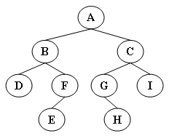
Leaf nodes are: D E H I

